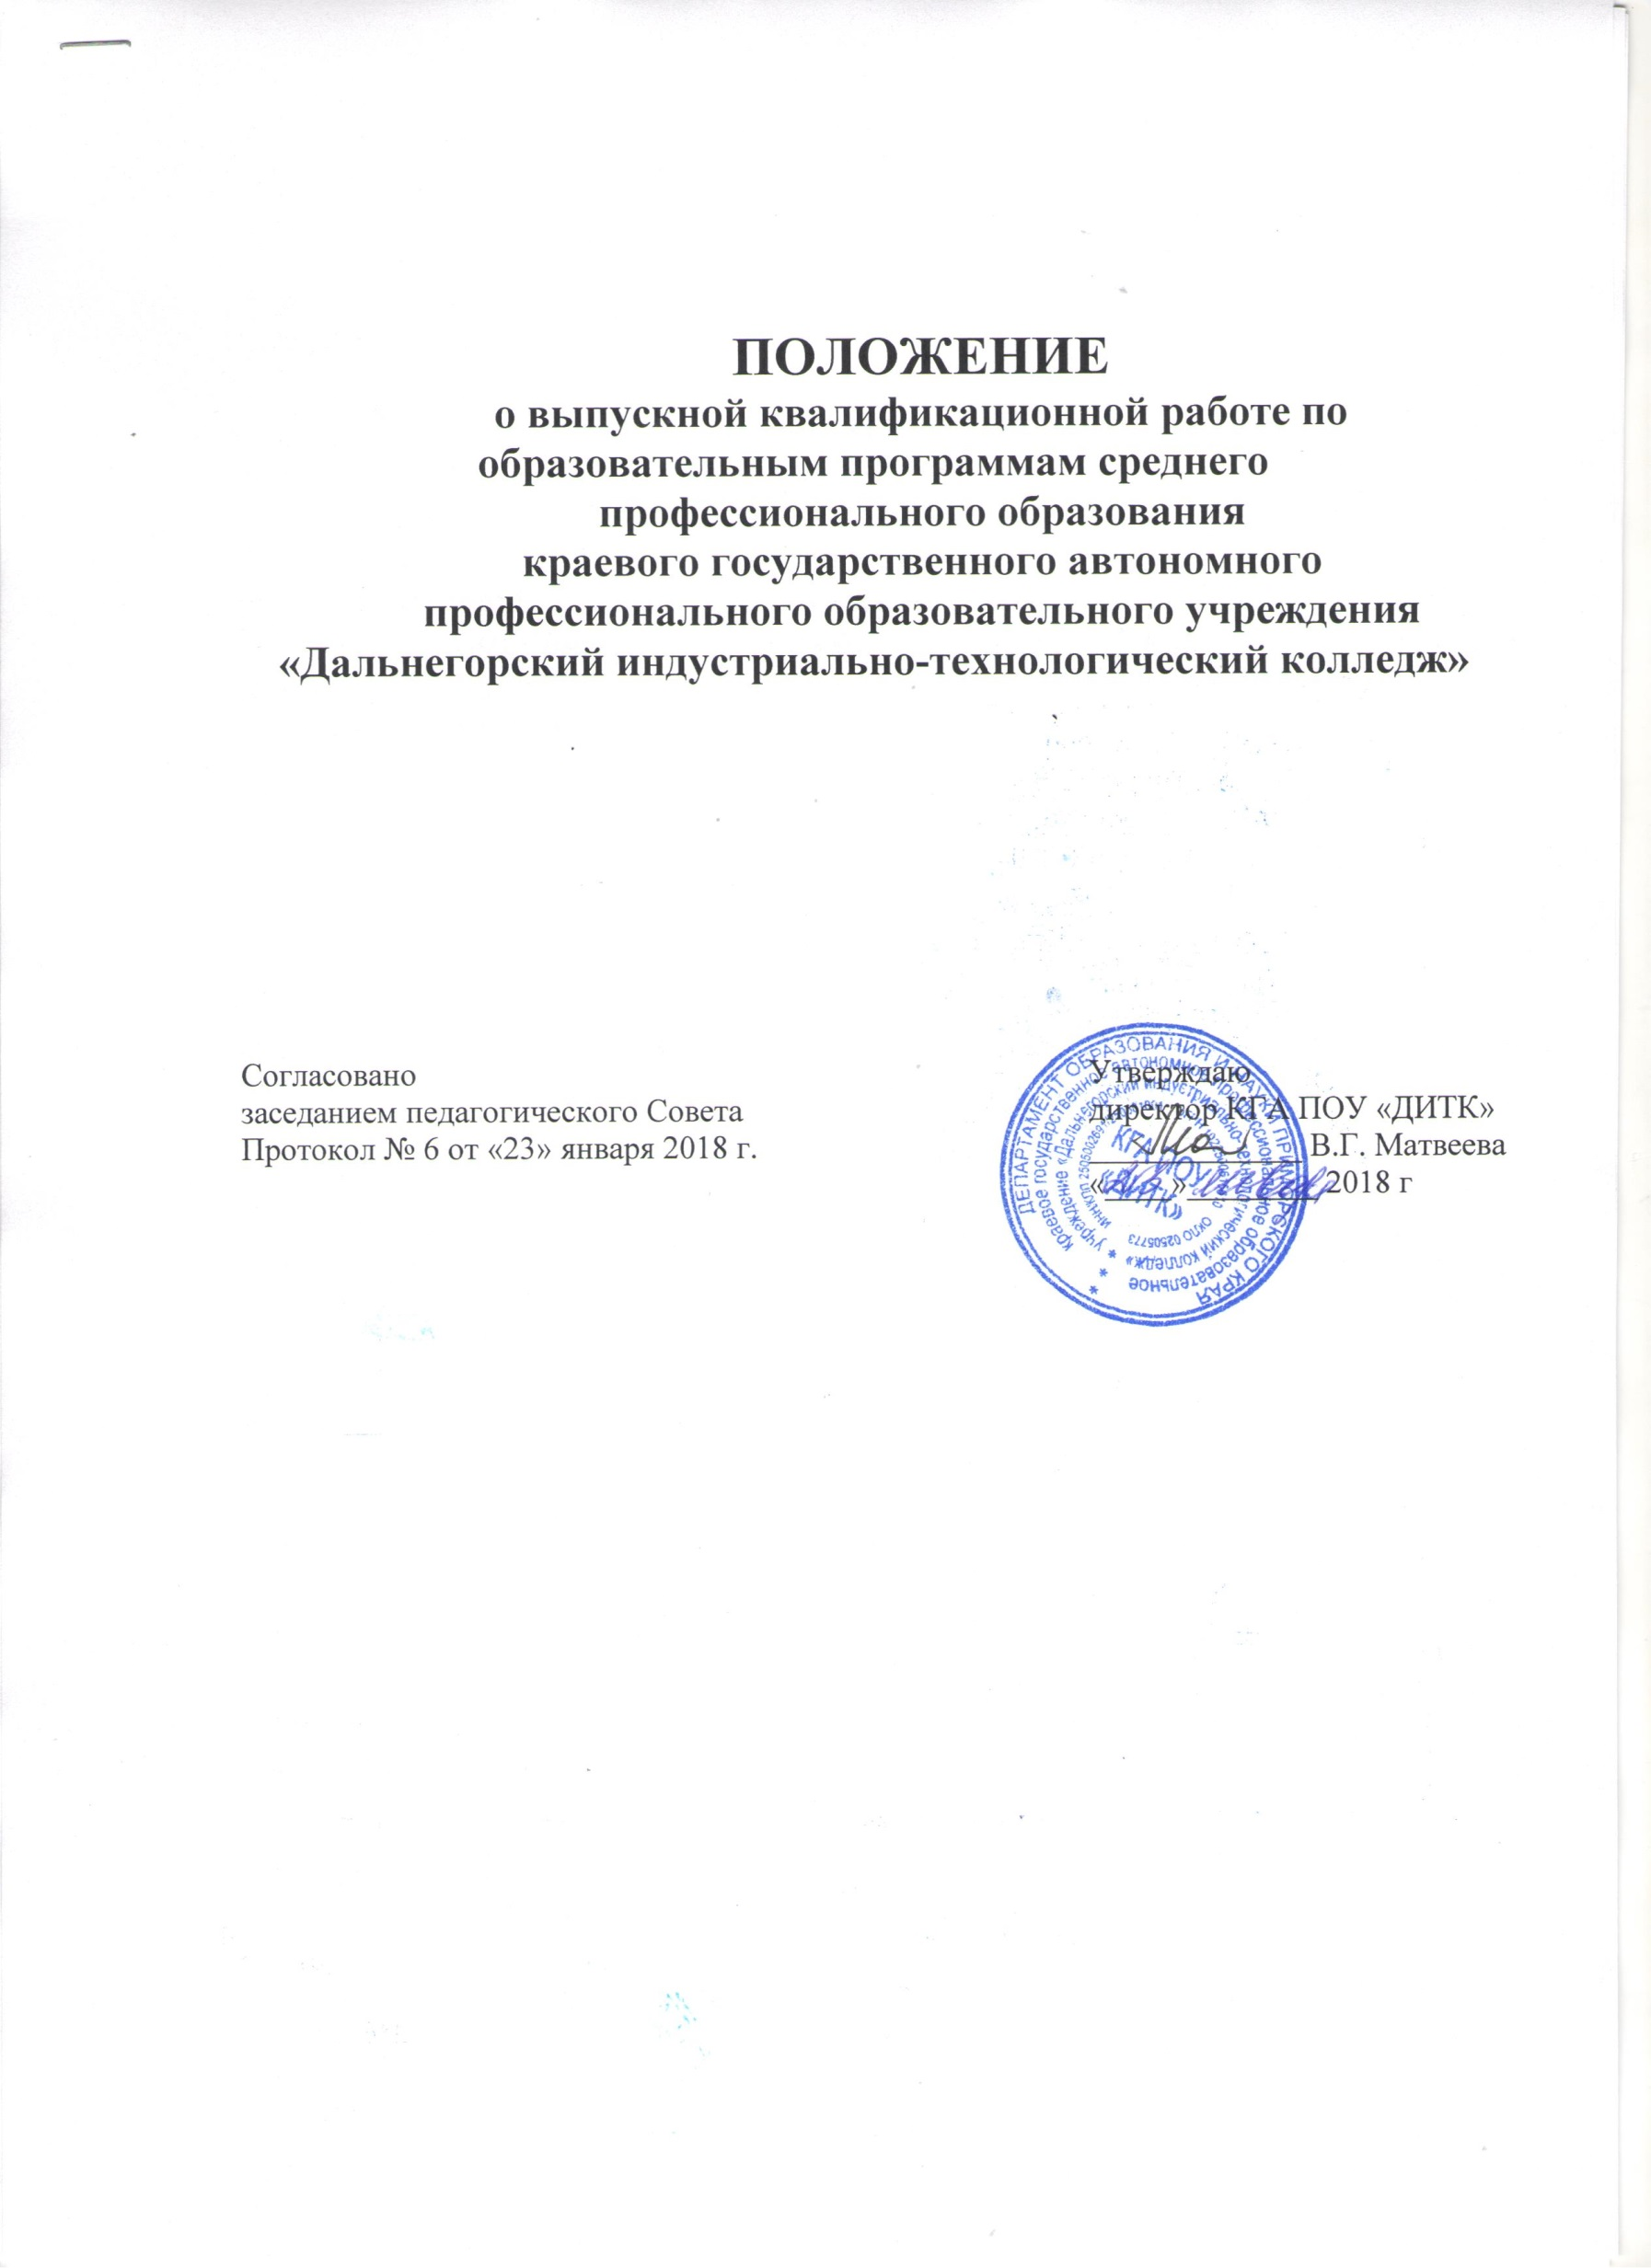

1. ОБЩЕЕ ПОЛОЖЕНИЕ
1.1. Выпускная квалификационная работа (далее – ВКР) – это итоговая аттестационная, самостоятельная учебно0исследовательская работа студента, выполненная им на выпускном курсе, оформленная с соблюдением необходимых требований и представленная по окончании обучения к защите перед экзаменационной комиссией.
1.2. Защита выпускной квалификационной работы является обязательным испытанием, включенным в государственную итоговую аттестацию всех выпускников, завершающих обучение по образовательным программам среднего профессионального образования (программам подготовки специалистов среднего звена).
1.3. Выполнение выпускной квалификационной способствует систематизации и закреплению знаний выпускника по специальности при решении конкретных задач, а также выявлению уровня подготовки выпускников к самостоятельной работе.
1.4. Защита ВКР проводится с целью выявления готовности выпускников к осуществлению основных видов профессиональной деятельности, определения уровня сформированности общих и профессиональных компетенций и соответствия уровня и качества подготовки выпускников Федеральному государственному образовательному стандарту среднего профессионального образования в соответствии с осваиваемой специальностью.

2. ОРГАНИЗАЦИЯ РАЗРАБОТКИ ТЕМАТИКИ И ВЫПОЛНЕНИЯ ВЫПУСКНЫХ КВАЛИФИКАЦИОННЫХ РАБОТ
2.1. При разработке программы государственной итоговой аттестации определяется тематика выпускных квалификационных работ в соответствии с присваиваемой выпускникам квалификацией.
2.2. Тематика выпускных квалификационных работ определяется содержанием образования, обеспечивающим данную квалификацию. При этом тематика выпускной квалификационной работы должна соответствовать содержанию одного или нескольких профессиональных модулей, входящих в образовательную программу среднего профессионального образования.
2.3. Темы выпускных квалификационных работ определяются образовательной организацией. Студенту предоставляется право выбора темы выпускной квалификационной работы, в том числе предложения своей тематики с необходимым обоснованием целесообразности ее разработки для практического применения.
2.4. Темы выпускных квалификационных работ должны отражать современный уровень развития образования и соответствовать социальному заказу общества. Темы выпускных квалификационных работ должны быть согласованы с работодателями.
2.5. Для подготовки выпускной квалификационной работы студенту назначается руководитель и, при необходимости, консультанты. Директор колледжа назначает приказом руководителей выпускных квалификационных работ по представлению заместителя директора по УПР и УМиНР. На все виды консультаций руководителю ВКР для каждого студента должно быть предусмотрено не менее 16 академических часов сверх сетки часов учебного плана. Оплата работы консультантов по факту составляет не более 5 академических часов сверх сетки часов учебного плана.
2.6. Закрепление направлений исследований выпускных квалификационных работ (с указанием руководителей и срока выполнения) за студентами закрепляется приказом директора колледжа.
2.7. По выбранному направлению исследования руководитель выпускной квалификационной работы разрабатывает совместно со студентом индивидуальный план подготовки и выполнения выпускной квалификационной работы. В процессе работы по выбранному направлению исследования происходит окончательная формулировка темы ВКР.
2.8. Общее руководство и контроль за ходом выполнения выпускных квалификационных работ осуществляют заместители директора в соответствии с должностными обязанностями. Промежуточный контроль осуществляет руководители цикловых методических объединений.
2.9. Основными функциями руководителя выпускной квалификационной работы являются:
- руководство разработкой индивидуального плана подготовки и выполнения выпускной квалификационной работы;
- консультирование по вопросам содержания и последовательности выполнения выпускной квалификационной работы (назначение и задачи, структура и объем работы, принципы разработки и оформления, примерное распределение времени на выполнение отдельных частей выпускной квалификационной работы);
- оказание помощи студенту в подборе необходимой литературы;
- контроль за ходом выполнения выпускной квалификационной работы;
- подготовка письменного отзыва на выпускную квалификационную работу.
2.10. Основными функциями консультанта выпускной квалификационной работы являются:
- руководство разработкой индивидуального плана подготовки и выполнения выпускной квалификационной работы в части содержания консультируемого вопроса;
- оказание помощи студенту в подборе необходимой литературы в части содержания консультируемого вопроса;
- контроль за ходом выполнения выпускной квалификационной работы в части содержания консультируемого вопроса.
2.11. На выполнение, завершение, подготовку к защите и защиту ВКР в соответствии с ФГОС СПО по специальности отводится 6 недель календарного времени согласно рабочему учебному плану. Колледж имеет право рассредоточить данный объем времени в течение последнего года обучения по своему усмотрению. Колледж не имеет права использовать данное время не по назначению.
2.12. По завершении студентом выпускной квалификационной работы руководитель проверяет ее и вместе с письменным отзывом передает заместителю директора по УПР.

3. РЕЦЕНЗИРОВАНИЕ ВЫПУСКНЫХ КВАЛИФИКАЦИОННЫХ РАБОТ
3.1.Выполненные выпускные квалификационные работы рецензируются преподавателями колледжа или специалистами из числа работников образовательных организаций, владеющих вопросами, связанными с тематикой выпускных квалификационных работ.
3.2. Рецензия должна включать:
- заключение о соответствии содержания выпускной квалификационной работы заявленной теме;
- оценку качества выполнения каждого раздела выпускной квалификационной работы;
- оценку степени разработки поставленных вопросов, теоретической и практической значимости работы;
- оценку степени сформированности общих и профессиональных компетенций выпускника;
- оценку выпускной квалификационной работы.

На рецензирование одной выпускной квалификационной работы должно быть предусмотрено не менее 5 академических часов сверх сетки часов учебного плана.
3.3. Содержание рецензий доводится до сведения студента не позднее, чем за три дня до защиты выпускной квалификационной работы.
3.4. Внесение изменений в выпускную квалификационную работу после получения рецензии не допускается.
3.5. Заместитель директора по УПР и УМиНР при наличии положительного отзыва руководителя и положительной рецензии решает вопрос о допуске студента к защите и передает выпускную квалификационную работу в Государственную экзаменационную комиссию.

4. ТРЕБОВАНИЯ К ВЫПУСКНОЙ КВАЛИФИКАЦИОННОЙ РАБОТЕ
4.1. Выпускная квалификационная работа выполняется в виде дипломной работы (дипломного проекта).
4.2. Выпускная квалификационная работа по специальности среднего педагогического образования может носить опытно-практический, опытно-экспериментальный, теоретический или проектный характер.
Объем выпускной квалификационной работы должен составлять не менее 30, но не более 60 страниц печатного текста (приложение в общий объем работы не входит).
4.3. Выпускная квалификационная работа опытно-практического характера имеет следующую структуру:
- введение, в котором раскрывается актуальность выбора темы, формулируются компоненты методологического аппарата: проблема, объект, предмет, цели, задачи работы и др.;
- теоретическая часть, в которой содержатся теоретические основы изучаемой проблемы;
- практическая часть должна быть направлена на решение выбранной проблемы и может включать материалы проектирования педагогической деятельности, описания ее реализации, оценки ее результативности. Практическая часть может включать в себя обследование уровня воспитанности, обученности, развития субъекта исследования, систему разработанных занятий, уроков, внеурочных форм работы, комплектов учебно-наглядных или учебно-методических пособий, описание опыта практической работы (отдельного педагога, системы обучения, системы воспитания конкретной образовательной организации) и др. с обоснованием их разработки и методическими указаниями по их применению. Практическая часть ВКР обязательно включает анализ и оценку результативности проведенной работы.
- заключение, в котором содержатся выводы и рекомендации относительно возможностей практического применения полученных результатов;
- список источников (не менее 20 источников);
- приложение.
4.4. Выпускная квалификационная работа опытно-экспериментального характера имеет следующую структуру:
- введение, в котором раскрывается актуальность выбора темы, формулируются компоненты методологического аппарата: проблема, объект, предмет, цели, задачи работы и др.;
- теоретическая часть, в которой даны история вопроса, аспекты разработанности проблемы в теории и практике, психолого-педагогическое обоснование проблемы;
- практическая (экспериментальная) часть, в которой представлены план проведения эксперимента, характеристики методов экспериментальной работы, основные этапы эксперимента (констатирующий, формирующий, контрольный), анализ результатов опытно-экспериментальной работы;
- заключение, в котором содержатся выводы и рекомендации относительно возможностей практического применения полученных результатов;
- список источников (не менее 20 источников);
- приложение.
4.5. Выпускная квалификационная работа теоретического характера имеет следующую структуру:
- введение, в котором раскрывается актуальность выбора темы, формулируются компоненты методологического аппарата: проблема, объект, предмет, цели, задачи работы и др.;
- теоретическая часть, в которой даны история вопроса, обоснование разрабатываемой проблемы в теории и практике посредством глубокого сравнительного анализа литературы;
- заключение, в котором содержатся выводы и рекомендации относительно возможностей использования материалов исследования;
- список источников (не менее 25 источников);
- приложение.
4.6. Содержанием выпускной квалификационной работы проектного характера является разработка изделия или продукта творческой деятельности. По структуре данная ВКР состоит из пояснительной записки, проектной части, аналитической части и списка источников.
В пояснительной записке дается теоретическое, а в необходимых случаях и расчетное обоснование создаваемых продуктов творческой деятельности. Структура и содержание пояснительной записки определяются в зависимости от профиля специальности и темы ВКР. Объем пояснительной записки должен составлять не менее 15 страниц печатного текста.
В проектной части созданные изделия или продукты творческой деятельности представляются в виде программ, моделей, сценариев, готовых изделий, художественных произведений, картин, чертежей, схем, графиков, диаграмм, серий наглядных пособии, компьютерных обучающих программ и презентаций и т. п. в соответствии с видами профессиональной деятельности и темой проекта.
Аналитическая часть представляет собой описание и анализ результатов апробации проекта.

4.7. Выпускная квалификационная работа может быть логическим продолжением курсовой работы, идеи и выводы которой реализуются на более высоком теоретическом и практическом уровне. Содержание курсовой работы может быть использовано в качестве составной части (раздела, главы) выпускной квалификационной работы.

5. ЗАЩИТА ВЫПУСКНЫХ КВАЛИФИКАЦИОННЫХ РАБОТ
5.1 Защита выпускных квалификационных работ проводится на открытом заседании государственной экзаменационной комиссии.
5.2. На защиту выпускной квалификационной работы отводится до 1 академического часа на одного студента. Процедура защиты включает:
- доклад студента (не более 12 минут)
- ознакомление с отзывом и рецензией
- вопросы членов комиссии
- ответы студента.
Может быть предусмотрено выступление руководителя выпускной квалификационной работы, а также рецензента, если они присутствуют на заседании государственной аттестационной комиссии.
5.3. При определении итоговой оценки по результатам защиты выпускной квалификационной работы учитываются: доклад выпускника, оценка рецензента, отзыв руководителя, ответы на вопросы. Оценка производится в соответствии с разработанными критериями (показателями).
5.4. Ход заседания государственной экзаменационной комиссии протоколируется. В протоколе фиксируются: итоговая оценка выпускной квалификационной работы, вопросы и особые мнения членов комиссии.
Протоколы заседаний государственной экзаменационной комиссии подписываются председателем, заместителем председателя, ответственным секретарем и членами комиссии.
5.5. Студенты, выполнившие выпускную квалификационную работу, но получившие при защите оценку «неудовлетворительно», имеют право на повторную защиту в соответствии с Положением о проведении государственной итоговой аттестации по образовательным программам СПО».
В этом случае государственная экзаменационная комиссия может признать целесообразным повторную защиту студентом той же темы выпускной квалификационной работы, либо вынести решение о закреплении за ним новой темы выпускной квалификационной работы и определить срок повторной защиты, но не ранее, чем через шесть месяцев.
5.6. Повторное прохождение государственной итоговой аттестации для одного лица назначается колледжем не более двух раз.

6. ХРАНЕНИЕ ВЫПУСКНЫХ КВАЛИФИКАЦИОННЫХ РАБОТ
6.1. После защиты выпускная квалификационная работа остается в образовательной организации в полном объеме для последующего использования в учебном процессе.
6.2. Выполненные студентами выпускные квалификационные работы хранятся в колледже после их защиты не менее пяти лет (возможно в электронном варианте на CD-диске). По истечении указанного срока вопрос о дальнейшем хранении выпускных квалификационных работ решается организуемой по приказу директора колледжа комиссией, которая представляет предложения о списании выпускных квалификационных работ.
6.3. Списание выпускных квалификационных работ оформляется соответствующим актом.
6.4. Лучшие выпускные квалификационные работы, представляющие учебно-методическую ценность, могут быть использованы в качестве учебных пособий в кабинетах колледжа.
6.5. По запросу заинтересованных организаций, учреждений директор колледжа имеет право разрешить копирование выпускных квалификационных работ выпускников.
6.6. Изделия и продукты творческой деятельности по решению государственной экзаменационной комиссии могут не подлежать хранению в течение пяти лет. Они могут быть использованы в качестве учебных пособий, реализованы через выставки-продажи и т. п.

